Урок математики в 1классе УМК «Начальная школа XXI век»
«Числа и цифры»
Цель:
- Обобщить знания и умения решать примеры и задачи в пределах 9; совершенствовать вычислительные навыки; закрепить навыки устного счёта в пределах первого десятка;
- Развивать речь, память, внимание, мышление, воображение;
- Прививать любовь к математике и желание её изучать; воспитание коллективного взаимодействия, когда от вклада каждого, от чёткости выполнения задания зависит общий результат; внимательность, ответственность за порученное дело.
Оборудование: презентация, раздаточный материал, математический веер, счетный материал.
Ход урока
1. Организационный момент.
- Сегодня, ребята, у нас будет необычный урок, мы отправимся в «Страну математики», которая называется «Умники и умницы» мы узнаем, кто из вас лучше всех умеет считать, решать задачи и быстро ориентироваться. В этой стране живут цифры, геометрические фигуры и не только. А вот кто еще, вы узнаете чуть позже.
- Правила таковы: кто первый поднимет руку и даст верный ответ, получит медальку. Знатоком математики станет тот, у кого окажется больше всех медалек.
- Сегодня вам необходима быстрота, находчивость и смекалка. Успехов вам!
Слайд 1
2. Устный счет.
- Ребята, посмотрите, пожалуйста, на доску. Что вы видите? (теремок).

Игра «Теремок». (работа с веером).
Стоит в поле теремок,
Он не низок, не высок.
Числа в тереме живут,
Вам вопросы задают.
Сколько будет два и два?
Пять получится когда?
Как набрать число четыре?
Это знает каждый в мире!
Ты на окна посмотри,
На ставнях цифры допиши!
- Ребята, приготовьте числовой веер, будем повторять состав пройденных чисел.
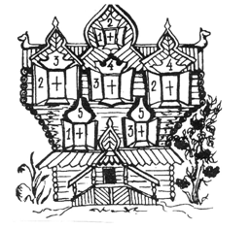
- Отложили веер на край парты.
(награждение медалькой)
3. Сообщение темы урока.
Слайд 2, 3
- Посмотрите пожалуйста на экран. Нужно найти закономерность и продолжить последовательность цифр.
- Посмотрит, как расположены цифры друг за другом.
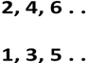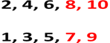
(награждение медалькой)
-Сегодня на уроке будем повторять числа от 1 до 9. И тема нашего урока – числа и цифры. Слайд 4
- Цели нашего урока - обобщить знания и умения решать примеры и задачи в пределах 9, а так же развивать свою речь, память, внимание, воображение и дружно работать в коллективе.
4. Изучение нового материала. Работа по учебнику.
– Отгадайте загадку: Слайд 5
Не летает, не жужжит,
Жук по улице бежит.
И горят в глазах жука
Два блестящих огонька. (Автомобиль.)Слайд 6
- Откройте учебники на странице 46.
– Сколько машин нарисовано в книге? (5.)
– Это число машин можно назвать словом «пять» и записать цифрой «5».
1. Задание 1 (с. 46).
– Рассмотрите голубую полоску. Прочитайте, что на ней написано. (цифры). Сколько здесь цифр? (7 цифр.)
– Сколько здесь разных цифр? (5 цифр.)
– Объясните почему. (На голубой полоске два раза записана цифра 3 и цифра 5.)
– Рассмотрите зеленую полоску. Прочитайте, что здесь написано. (цифры) . Сколько здесь цифр? (9.)
– Сколько разных цифр? (7.)
– Объясните почему. (На зеленой полоске два раза записана цифра 1 и цифра 7.)
– Какие цифры пропущены на голубой полоске? (1, 2, 7, 9.)
– Какие цифры пропущены на зеленой полоске? (4, 6.)
(награждение медалькой)
2. Задание 2 (с. 46). (работа со счетным материалом)
– Какие цифры научился сначала писать Юра? (1, 2, 3, 4.)
– Какие цифры научился писать потом? (5, 6.)
– Сколько цифр умеет писать Юра?
- Выложите фишки на парте. (6)
Запись на доске:
– Прочитайте запись. (4 + 2 = 6.)
(награждение медалькой)
3. Задание 3 (с. 46) Слайд 7
- Посмотрите пожалуйста на следующее задание. Кто изображен на рисунке? Что она делает? (белочка собирает орехи).
– Сколько орехов у белочки? (9.)
– Как белочка может спрятать их в два дупла?
- Посмотрим на доску.
- У нас белочка будет прятать в дупла шишки.
- И так, первый способ спрятать шишки покажу я, а остальные случаи покажите вы сами.
- Состав числа 9.
(Учитель выносит на доску все варианты ответов)
(награждение медалькой)

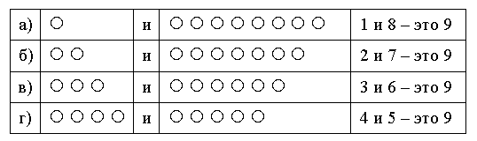
4. Задание 4 (с. 47).
– Рассмотрите каждый рисунок. Придумайте вопрос и подберите схему.
а) Было 5 эскимо, 2 эскимо съели. Сколько эскимо осталось?
5 – 2 = 3.
б) Было 6 пирожных, 2 съели. Сколько пирожных осталось?
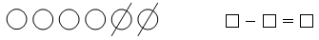 6 – 2 = 4.
в) На ниточку надели 4 бусинки, надо надеть еще 2 бусинки. Сколько бусинок всего?
 4 + 2 = 6.
г) Было 7 картинок, две картинки отрезали. Сколько картинок осталось?
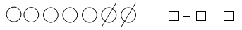 7 – 2 = 5.
д) На грядке росло 8 редисок, 3 редиски выдернули. Сколько редисок осталось?
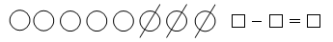 8 – 3 = 5.
е) В корзинку положили 4 груши и 1 яблоко. Сколько фруктов в корзине?
4 + 1 = 5.
Слайд 9.

Перейти к слайду 9.
5. Работа в печатной тетради.
– Отгадайте загадку.
Отгадайте-ка, ребятки,
Что за цифра-акробатка?
Если на голову встанет,
Ровно на три меньше станет. (Девятка.)
– Сегодня на уроке будем учиться писать цифру 9. Слайд 10.
- Посчитаем хором.
– Посмотрите, как выглядит цифра, с помощью которой записывают число девять. На что похожа цифра 9? (показ рисунка цифры 9).
Девять, как и шесть, вглядись:
Только хвост не вверх, а вниз.
Цифра шесть, как обезьянка,
Кувыркалась спозаранку.
Что за чудо приключилось:
Цифра девять получилась.
(учитель демонстрирует таблицу написания цифры). Слайд 11
– Рассмотрите, как пишут цифру 9, обозначающую число девять. Объясняю, как правильно ее писать.
Объяснение. Цифра 9 состоит из двух элементов: небольшого овала и большого правого полуовала. Начинаем писать овал немного ниже вершины правого верхнего угла клетки. Закругляем, ведем вниз до середины клетки. Опять закругляем и ведем вверх, касаясь верхней стороны клетки. Закругляем, ведем к началу овала и затем ведем вниз; закругляем на середине нижней клетки; закругляем влево чуть выше нижней стороны клетки. (прописываем в воздухе).
- Откроем рабочие тетради на с. 39. Прописываем цифру 9 по образцу.
6. Фронтальная работа. На листочках.
- Участников под номерами 1, я попрошу подойти ко мне и взять задание для себя и соседа по парте. Прописываем цифру 9 на листочках.
(награждение медалькой)
7. Повторение пройденного материала.
- Следующее задание. «Геометрические фигуры». Рассмотрите внимательно замок. Слайд 12. Сосчитайте и назовите, сколько кругов, треугольников и четырёхугольников. Слайд 13-14 (молодцы).
- Следующее задание «Рисуем по клеточкам». Слайд 15.
- Теперь к моему столу я попрошу подойти участников под номером 2 и взять листочки для здания, для себя и для соседа по парте.
- На листочках в клетку вам предстоит рисовать (простым карандашом). Я буду вам диктовать, а вы выполнять на листочках.
1вправо, 1вниз, 2вправо, 1наверх, 1вправо, 2вниз, 5вправо, 2наверх, 1влево, 1наверх, 2вправо, 8вниз,1 влево, 2наверх, 1влево, 2вниз, 1влево, 2наверх, 3влево, 2вниз, 1влево, 2наверх, 1влево, 2вниз, 1влево, 3наверх, 1влево, 4наверх.
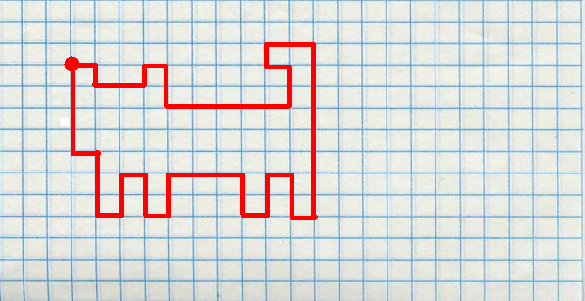
- Сравните, получилось ли у вас так же? Слайд 15.
- У кого выполнено без ошибок – получает медальку.
(награждение медалькой)
- На кого похож ваш рисунок?
- Попрошу пары обменяться листочками и дорисовать рисунок, т.е. превратить рисунок в кошечку. Слайд 16-17 (молодцы).
8. Итог урока.
- Ребята, давайте подведем итог нашего урока.
– Что нового узнали на уроке? (что числа мы читаем, а цифры пишем)
– Какую цифру научились писать? (9)
- Из скольки элементов состоит цифра 9? (из двух: малого овала и большого правого полуовала)
Выявляем знатока математики. Кто больше всех набрал медалек.
Мы закончили играть
И хочу я вам сказать:
Считайте примеры, решайте задачи.
Я всем вам, ребята,
Желаю удачи!
(знаток получает большую медаль)



